江苏常环环境科技有限公司

常州市危险废物规范化现场核查协助项目

询价采购文件

项目编号：恒卓采询（2022）006号

采购单位：江苏常环环境科技有限公司

采购代理机构：常州市恒卓建设工程管理咨询有限公司

二〇二二年十二月

常州市危险废物规范化现场核查协助项目询价公告
受江苏常环环境科技有限公司的委托，对其常州市危险废物规范化现场核查协助项目进行询价采购。特邀请符合条件的供应商参加。
一、采购项目内容及技术要求
项目编号：恒卓采询（2022）006号
项目名称：常州市危险废物规范化现场核查协助项目
采购预算：125000元
- 对供应商的基本要求：
1、具备《中华人民共和国政府采购法》第二十二条规定条件的法人；
2、单位负责人为同一人或者存在直接控股、管理关系的不同供应商，不得参加同一合同项下的政府采购活动；
3、采购人根据采购项目的特殊要求规定的特定条件：
（1）营业执照（经营范围需包括环保技术咨询或相关领域服务内容）
（2）未被“信用中国”网站（www.creditchina.gov.cn）列入失信被执行人、异常经营名录、税收违法黑名单、政府采购严重失信行为记录名单；
4、本项目不接受联合体投标。
三、获取询价文件的时间和办法
1、询价文件获取时间：2022年12月09日起
2、询价文件售价：人民币叁佰圆整（开标现场缴纳）
3、获取询价文件办法：各供应商自行下载，并按要求编制询价响应文件
四、现场踏勘：自行踏勘 联系人及电话： 叶经理 ；13809070470
五、投标保证金
投标保证金数额：人民币贰仟伍佰元整
收款单位：常州市恒卓建设工程管理咨询有限公司
开户银行：江苏江南农村商业银行股份有限公司常州市青龙支行
账号：89801116012010000004083
投标保证金到帐截止日期：2022年12月14日17：00（以代理机构网银到账时间为准）
投标保证金交纳方式：银行电汇或转帐（备注项目编号）
*竞标单位必须自行将投标保证金从公司账户按规定方式和时间缴至上述指定帐户并到帐，拒绝以其它方式缴纳，禁止第三方代缴保证金，否则将被视为无效响应，其响应文件将被拒绝。
六、参加询价的供应商若认为询价函的资格要求和技术要求有倾向性或不公正性，可在 2022年12月13日20：30之前以书面或邮件（994093050@qq.com）形式向我公司提出。对于没有提出澄清要求又参与了该项目的供应商将被视为完全认同该询价函，询价响应文件递交截止期后不再受理针对询价函的相关质疑和投诉。
七、询价文件递交截止时间：2022年12月15日下午14：30
询价文件递交地点：常州市恒卓建设工程管理咨询有限公司开标室［常州市北塘河路8号恒生科技园44-2栋3F（一号大门往北一百米）］
八、开标时间：2022年12月15日下午14：30
九、询价地点：常州市恒卓建设工程管理咨询有限公司开标室［常州市北塘河路8号恒生科技园44-2栋3F（一号大门往北一百米）］
十、询价文件售后一概不退。供应商递交的询价文件概不退还。
十一、联系方式
联系人：曹工 联系电话：0519-83999268
联系地址：常州市恒卓建设工程管理咨询有限公司综合办
网 址：http://www.czhzzb.com 邮 箱：czhzzb@126.com

常州市恒卓建设工程管理咨询有限公司

2022年12月09日

询价文件
受江苏常环环境科技有限公司的委托，对其公司的常州市危险废物规范化现场核查协助项目进行询价采购。特邀请符合条件的供应商参加。
一、采购项目内容及技术要求
项目编号：恒卓采询（2022）006号
项目名称：常州市危险废物规范化现场核查协助项目
采购预算：125000元
二、资格条件
1、具备《中华人民共和国政府采购法》第二十二条规定条件的法人；
2、单位负责人为同一人或者存在直接控股、管理关系的不同供应商，不得参加同一合同项下的政府采购活动；
3、采购人根据采购项目的特殊要求规定的特定条件：
（1）提供有效的营业执照副本（经营范围需包括环保技术咨询或相关领域服务内容）（2）未被“信用中国”网站（www.creditchina.gov.cn）列入失信被执行人、异常经营名录、税收违法黑名单、政府采购严重失信行为记录名单；
4、本项目不接受联合体投标。
三、询价响应文件的组成及要求
（一）文件组成：
（1）商务部分
1、投标函
2、承诺函
3、法定代表人身份证明复印件；授权委托书、代理人身份证复印件（如果有授权委托情况的，必须提供）（后附法定代表人授权委托书格式）
4、企业营业执照副本复印件（经营范围需包括环保技术咨询或相关领域服务内容）；
5、投标保证金缴款凭证
（2）技术部分
1、偏离表：
2、服务承诺书；
3、服务方案
4、供应商认为需要提供的其他技术文件或资料等。
（3）报价部分
1、开标一览表、分项报价表
上述（1）-（3）项所有内容为必备材料，如有缺项为无效响应。
（二）文件的签署和密封要求：
1.询价响应文件为正本一份、副本贰份，需胶装成册，U盘壹份（单独密封）；
2.询价响应文件中复印件材料需加盖公章；
3.询价响应文件须装袋密封，封口处须加盖单位公章，封面应注明采购项目编号、项目名称、采购人和响应单位名称，联系人，联系电话等。
四、综合说明
1.本次询价采购，响应单位须对采购清单报出完整且唯一的总报价。报价应包括但不限于招标文件及其基本技术要求范围内相应服务前的准备（包括现场踏勘等）、现场勘察费、调研费、资料费、车旅费及其它附加费用、人工（包括工资和补贴）、利润、税金、保险、风险及政策性文件规定等各项应有费用，以及为完成招标文件规定的项目实施过程中所涉及到的一切相关费用。投标报价为最终报价，除非因特殊原因并经买卖双方协商同意，投标单位不得再要求追加任何费用。以最低报价确定成交供应商。
2.响应单位提供的所有产品应符合技术要求条款中所标称的规格、参数和标准。其质量必须符合产品标准或行业标准，并符合出厂检验标准。
3.响应单位应保证商品为全新、未使用的符合国家质量标准的合格品。
4.响应单位须按营业执照的经营范围投标，超出经营范围的为无效投标。
5.请贵单位按上述要求编制询价响应文件盖章密封，并于2022年12月15日下午14：30前送交至常州市恒卓建设工程管理咨询有限公司。不按询价文件组成要求制作报价文件并签署的或过时递交文件的，均为无效文件。本项目将于2022年12月15日下午14：30在常州市恒卓建设工程管理咨询有限公司开始评标。
6.成交原则：在符合采购需求、质量和服务相等且报价未超过采购预算的前提下，以提出最低报价的响应单位为成交供应商。若最低报价相同，则依次按技术指标高优先、质量保证期长优先、交货期短优先、故障响应时间短优先的顺序排列选择成交供应商。
7.交付使用时间：按甲方指定时间。
8.投标保证金
8.1投标保证金是投标文件的一个组成部分，投标人须按规定从公司账户缴纳。在开标时，未按要求缴纳保证金的投标无效，无效投标不予参加评审。
8.2未中标的投标单位保证金将在公示有效期（七个工作日）后五个工作日内无息退回。未中标单位须自行将保证金收据背书单位名称、开户行及账号、联系人及电话后至综合办办理退款事宜。
8.3中标人的投标保证金将在其合同签约完毕（合同须由代理机构备案）后五个工作日内无息退还。
8.4投标人出现下列情况之一的，取消其中标资格，并没收其投标保证金：
8.4.1投标人在投标有效期内撤回其投标文件；
8.4.2中标人未能在招标文件规定的期限提交履约担保；
8.4.3中标人无正当理由拒绝签订合同或者由于投标人的原因导致中标无效的；
8.4.4投标人提供的有关资料、资格证明文件被确认是不真实的或投标人之间被证实有串通（统一哄抬价格）、欺诈行为；
8.4.5投标人被证明有妨碍其他人公平竞争、损害代理机构或者其他投标人合法权益的；

8.4.5法律法规认定的其他情形。
9.履约保证金：本项目无需缴纳履约保证金
10. 参加询价的供应商若认为询价函的资格要求和技术要求有倾向性或不公正性，可在 2022年12月13日20：30之前以书面或邮件（994093050@qq.com）形式向我公司提出。对于没有提出澄清要求又参与了该项目的供应商将被视为完全认同该询价函，询价响应文件递交截止期后不再受理针对询价函的相关质疑和投诉。
11.成交单位需支付成交服务费，按差额定率累进法计算，按照下列标准下浮40%计取，成交单位应在成交通知书发出后五个工作日内（合同签订前）将中标服务费付至代理机构的帐户。不足2000元的，按2000元计取。
收款单位：常州市恒卓建设工程管理咨询有限公司
开户银行：江苏江南农村商业银行股份有限公司常州市青龙支行
账号：89801116012010000004083

服  费 务  类  率 型  中标金额（万元） | 服务招标
100（含，下同）以下 | 1.5%
100-500 | 1.1%
500-1000 | 0.8%
…… | ……
12.评委费由中标单位按实支付给招标代理机构。
13.联系方式
（1）采购单位：江苏常环环境科技有限公司
联系人：叶经理 电话：13809070470
（2）采购代理机构：常州市恒卓建设工程管理咨询有限公司
联系人：曹工 电话：0519-83999268

五、项目概况
1、项目概况
①项目名称：常州市危险废物规范化现场核查协助项目
②服务期限：合同签订之日起至2022年12月23日之前交付

2、工作内容
协助开展2022年度常州市危险废物规范化环境管理评估工作。通过对常州市新北区、武进区、经开区、金坛区、天宁区危险废物经营单位和纳入重点监管源清单的单位（每个区各100家，合计500家）开展危险废物规范化环境管理评估工作，梳理发现问题，总结经验，提出评估意见，形成各区评估小结。
常州市危险废物规范化现场核查协助项目服务清单
项目 | 工作内容 | 数量 | 控制单价
常州市危险废物规范化现场核查协助项目 | 危废经营单位、产废单位规范化管理评估打分 | 500 | 200元/家
 | 各区评估小结（新北区、武进区、经开区、天宁区、金坛区） | 5 | 5000元/区

六、报价要求
（1）本项目采用固定单价模式，最低价中标。
（2）报价需包括招标文件及其基本技术要求范围内相应服务前的准备（包括现场踏勘等）、现场勘察费、调研费、资料费、车旅费及其它附加费用、人工（包括工资和补贴）、利润、税金、保险、风险及政策性文件规定等各项应有费用，以及为完成招标文件规定的项目实施过程中所涉及到的一切相关费用。投标报价为最终报价，除非因特殊原因并经买卖双方协商同意，投标单位不得再要求追加任何费用。
七、付款方式：完成所有企业现场打分后，支付合同金额的70%；提交评估小结后，支付合同金额30%费用。

询价合同主要条款（参考）

甲方：
乙方：
代理机构：
签订地点：

甲、乙双方就乙方向甲方提供 服务事宜，根据《中华人民共和国民法典》等有关法律规定，本着平等、自愿原则，经友好协商，签订本合同。
- 服务内容
（详细完整描述服务内容、范围及要求）
- 服务期限
1．乙方为甲方提供服务的期限为 年，自 年 月 日起至 年 月 日止。
2．合同服务期满，如果甲方同意乙方继续提供服务，双方应另行协商并签订书面合同。在过渡期双方未另行签订书面合同时，根据甲方要求，乙方应继续提供合同内服务并有权按照本合同的计算方式获得报酬。乙方继续提供服务不视为本合同自动延长，甲方有权随时要求乙方终止服务。
- 服务地点：
服务费用及支付
1.付款方式：完成所有企业现场打分后，支付合同金额的70%；提交评估小结后，支付合同金额30%费用。
2.甲方向乙方支付的费用总额为人民币 元整 （小写： 元），该费用包含但不限于乙方所承担的税费、工作人员报酬、设施使用费以及合理的利润等。除经协商一致变更本合同外，甲方无需再向乙方支付任何款项。
常州市危险废物规范化现场核查协助项目服务清单
项目 | 工作内容 | 数量 | 合同单价
常州市危险废物规范化现场核查协助项目 | 危废经营单位、产废单位规范化管理评估打分 | 500 | 元/家
 | 各区评估小结（新北区、武进区、经开区、天宁区、金坛区） | 5 | 元/区

3.经甲方同意，乙方未完全履行本合同的，服务费用应按照未履行部分的比例作相应扣减，甲方支付全部费用的，乙方应予退还未履行部分的款项。
4.乙方指定的收款银行账户信息如下：
开户行：
户名：
账号：
- 履约保证金
本合同：
□无履约保证金。
□有履约保证金。乙方应于合同签订并生效后 日内向甲方一次性支付人民币 元整（大写： 元）作为履约保证金，项目验收合格后甲方一次性无息返还给乙方。因乙方违约应承担赔偿责任的，甲方有权从履约保证金中直接扣除。
- 服务人员
1．为履行本合同，乙方指定 为总协调人。乙方应配备 名工作人员，其中 （人员、职务、专业、职能等具体要求）
2．乙方应保证服务人员具有相应的资质、资格，为服务人员购买社会保险，并对服务人员在工作中造成的自身人身损害以及给甲方和第三人造成的人身和财产损害承担赔偿责任。
3．乙方应建立服务人员的工作规章制度，保证服务人员按要求提供服务。甲方要求乙方更换服务人员的，乙方应无条件更换，并保证更换的人员不得再违反服务要求。
- 服务定期报告
1．乙方应对服务内容进行书面过程记录和存档，记录情况至少应包括服务事项、时间、情况、责任人等。
2．乙方应□每天/□每周/□每月向甲方报告服务情况，并提交每单位时段的服务总结报告。
- 甲方权利义务
1．甲方有权要求乙方更换不合格的服务人员，乙方应无条件服从。
2．甲方有权监督乙方的服务工作，在乙方未按要求进行服务时，有权要求乙方进行整改。
（可补充）
- 乙方权利义务
1．乙方应保证按照服务要求和服务规程提供服务。
2．乙方在服务中使用的设备、工具以及文字、软件、图片等无形内容等不得侵犯第三人权益。
3．乙方在履行合同过程中，未经甲方同意，不得将服务项目委托给第三方。
（可补充）
- 其他权利义务
1．甲乙双方对本协议及相关协议内容，及履行中知悉对方的的情况，包括但不于限于财务数据、合同价款、未披露的政策、诉讼方案以及为实施服务提供给乙方的第三方的商业秘密等负有保密义务。未经对方同意，有关本协议及相关协议的内容和履行中知悉所对方的情况均不得向第三方披露。本条款约定义务不因合同履行完毕或者终止而解除。
2．双方按本合同起始部分列明的地址（包括电子邮箱地址）发送通知。任何一方若另行指定用其他地址或地址变更，须及时以书面形式通知对方。
第十条 违约责任
1.如乙方不能按约定进行服务的，甲方有权解除合同，同时有权要求乙方按照合同总价5%的标准支付违约金，解除合同的通知自发出之日生效。
2.甲方未按合同规定的期限向乙方支付货款的，每逾期1天甲方向乙方偿付欠款总额的5‰滞纳金，但累计滞纳金总额不超过欠款总额的5% 。
3.乙方未按本合同的规定和“服务承诺”提供伴随服务的，甲方有权提前解除本合同，同时乙方应按合同总价款的5%向甲方承担违约责任。
4.乙方在承担上述一项或多项违约责任后，仍应继续履行合同规定的义务（甲方解除合同的除外）。甲方未能及时追究乙方的任何一项违约责任并不表明甲方放弃追究乙方该项或其他违约责任。
5.乙方投标属虚假承诺，或是由于乙方的过错造成合同无法继续履行的，应向甲方支付不少于合同总价30%违约金，若该违约金不足以弥补甲方损失，则应当赔偿甲方所有损失。
6.其他未尽事宜，以《中华人民共和国民法典》等有关法律法规规定为准，无相关规定的，双方协商解决。
第十一条 保密条款
乙方不得擅自部分或全部转让其应履行的合同义务。
第十二条 合同的变更和终止
1.除为履行本合同之目的外，乙方应对甲方提供给乙方的资料、文件等采取保密措施，否则乙方无条件承担全部责任及后果。
2.乙方承诺承担为甲方提供的信息途径、各类资料、报告及工作成果等的权利担保责任，如侵犯任何第三方权益的由乙方承担责任，与甲方无关。
3.在服务有效期内，甲方可根据合同约定，在国家法律、法规规定的范围内，合理使用乙方提供的服务成果；甲方承诺在使用本合同项下的服务成果时，必须遵循服务成果的完整性、时效性、准确性，如因甲方违背上述原则使用服务成果，导致第三方向乙方追究法律责任的，应由甲方承担所有责任。
第十三条 合同的转让
乙方不得擅自部分或全部转让其应履行的合同义务。
第十四条 不可抗力
甲、乙方中任何一方，因不可抗力不能按时或完全履行合同的，应及时通知对方，并在 个工作日内提供相应证明。未履行完合同部分是否继续履行、如何履行等问题，可由双方初步协商，并向主管部门报告。确定为不可抗力原因造成的损失，免予承担责任。
第十五条 争议的解决
1.因履行本合同引起的或与本合同有关的争议，甲、乙双方应首先通过友好协商解决，如果协商不能解决争议，则采取以下第（2）种方式解决争议：
（1）向甲方所在地人民法院提起诉讼；
（2）向甲方所在地仲裁委员会按其仲裁规则申请仲裁。
如没有约定，默认采取第2种方式解决争议。
2.在法院审理和仲裁期间，除有争议部分外，本合同其他部分应继续履行。
第十六条 诚实信用
乙方应诚实信用，严格按照招标文件要求和投标承诺履行合同，不向甲方进行商业贿赂或者提供不正当利益。
第十七条 其他
1 本合同一式 份，以中文书写，甲、乙方各执 份，一份留招标代理机构处备案。具有同等法律效力。
2 附件作为合同正本的补充，与合同具有同等效力。
3 本合同未尽事宜，双方另行签订补充协议或协商解决，如协商不成，可向乙方所在地的人民法院起诉，通过诉讼方式处理纠纷，因此发生的诉讼费用以及律师费用均由败诉方承担。
4 本合同自甲、乙双方加盖公章（或合同章）之日起生效。

甲 方： 乙 方：
单位名称（章）： 单位名称（章）：
单位地址： 单位地址：
法定代表人： 委托代理人： 法定代表人： 委托代理人：
电话： 电话： 传真：
传真： 开户银行： 帐号：
代理机构：
单位名称（章）： 常州市恒卓建设工程管理咨询有限公司
单位地址：常州市北塘河路8号恒生科技园44-2栋4F
法定代表人： 委托代理人：
经办人： 电 话：
注：上述格式及内容仅供参考，具体以甲乙双方签订合同时内容为准。

附件（格式）
附件1、投标函

投 标 函
常州市恒卓建设工程管理咨询有限公司 ：
我们收到贵公司 号招标文件，经仔细阅读和研究，我们决定参加本项目的招标活动并投标。为此，我方郑重声明以下诸点，并负法律责任。
1.我们愿意按照招标文件的一切要求，提供完成该项目的全部内容，我们的报价包括货物、制造、加工、运输、卸货至现场基础上、人工、机械、保险、劳保、各种税费以及质保期间的一切费用。
2.如果我们的投标文件被接受，我们将严格履行招标文件中规定的每一项要求，按期、按质、按量履行合同的义务。
3.我们已详细审查全部招标文件，包括补充文件(如果有的话)。我们完全理解并同意招标文件的所有规定，并放弃对这方面有不明及误解的权利。
4.我们同意按招标文件中的规定，本投标文件的有效期限为投标开始后120天。
5.我们愿意提供代理机构在招标文件中要求的所有资料。
6.我们认为你们有权决定中标单位，还认为你们有权接受或拒绝所有的投标单位。
7.我们愿意遵守招标标文件中所列的收费标准。
8.我们承诺该投标文件在投标开始后的全过程中保持有效，不作任何更改和变动。
9.我们愿意按招标文件的规定交纳投标保证金，并同意投标单位须知中关于投标保证金不予退还的规定。
10.如果我们中标，我们愿意在签订合同时支付履约保证金，并按招标文件的规定支付中标服务费。
11. 经我单位研究招标文件后，愿以人民币 元 （小写： 元 ）报价，按招标文件要求承包本次招标范围内的全部工程。

所有有关投标文件的函电，请按下列地址联系：

投标单位：
联系人：
地址： 邮政编码：
联系电话： 传真：
投标单位（盖章）：
法定代表人或代理人（签字或盖章）：
年 月 日

附件二：法定代表人资格证明书及授权委托书

法定代表人资格证明书
单位名称
注册地址
法人姓名 |  | 性别 |  | 年龄
（法人姓名）系 （单位名称） 的法定代表人。为实施 项目（编号： ）的工作，签署本项目的响应文件、进行合同谈判、签署合同和处理与之有关的一切事务。
特此证明。

投标单位：（公章）
法定代表人签字或盖章：
日期： 年 月 日

法定代表人身份证复印件：
（黏贴后加盖骑缝公章）

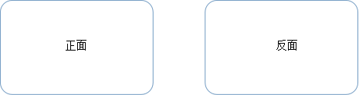
骑缝公章
注：
1、身份证复印件信息必须清晰可辨，如因清晰度不够引起的一切后果由投标单位自行承担。
2、法定代表人参加开标会议时，须携带并按要求提交本人身份证原件。

授权委托书
授权委托书

本授权委托书声明：本人 ___________(姓名)系_________________（投标单位名称）的法定代表人，现授权委托__________________（被授权人的姓名）为本次投标中我单位的合法代理人，全权负责参加本次采购项目的谈判、签订合约以及与之相关的各项工作。本单位对被授权人的签名负全部责任。
本授权书于__________年_______月________日起签字生效，特此声明。
被授权人情况如下（必填）：
姓名： ；性别： ；联系电话： ；
身份证号码： 。
被授权人签字： 。

投标单位名称：（公章）

法定代表人签字或盖章：

被授权人身份证复印件：
（黏贴后加盖骑缝公章）

骑缝公章
注：
1、被授权人参加开标会议时，须携带并按要求提交授权委托书和本人身份证原件。
2、身份证复印件信息必须清晰可辨，如因清晰度不够引起的一切后果由投标单位自行承担。

附件三：开标一览表、分项报价表
开标一览表
项目名称：项目编号：
采购项目名称 | 常州市危险废物规范化现场核查协助项目
投标报价（元） | 大写： （元） ；小写： （元）
税率（%）

法定代表人或代理人（签字或盖章）：

日期：年月日

分项报价表
项目名称：项目编号：
常州市危险废物规范化现场核查协助项目
项目 | 工作内容 | 数量 | 控制单价 | 投标单价 | 投标总价（元）
常州市危险废物规范化现场核查协助项目 | 危废经营单位、产废单位规范化管理评估打分 | 500 | 200元/家
 | 各区评估小结（新北区、武进区、经开区、天宁区、金坛区） | 5 | 5000元/区
合计（元）

法定代表人或代理人（签字或盖章）：

日期：年月日
附件四：承诺函
承 诺 函

常州市恒卓建设工程管理咨询有限公司 ：

本公司愿意参加贵公司组织实施的编号为 号的招标活动。本公司承诺：
1. 本公司依法缴纳税收和社会保障资金；
2. 本公司参加招标活动前三年内，在经营活动中无重大违法记录或无不良行为记录，无其他法律、行政法规规定的禁止参与招投标活动的行为；
3. 本公司提交的投标文件中所有关于投标单位资格的文件、证明和陈述均是真实的、准确的。
若与真实情况不符，本公司愿意承担由此而产生的一切后果。

法定代表人或代理人（签字或盖章）：
投标单位（盖章）：

年 月 日

附件五：偏离表
偏 离 表

投标单位应对招标文件中规定的商务及技术部分给予充分的考虑。为了评审的需要，投标单位应将这些条款的异议逐条提出或根据以下要求的格式提出偏离。
如无偏离，请在本页上写“无”，并附在投标文件中 。
项目编号：
章节号 | 投标单位的偏离 | 投标单位偏离的理由 | 备注

投标单位（盖章）：

法定代表人或代理人（签字或盖章）：

年 月 日

附件六：服务方案

附件七：质量保证、服务承诺书

质量保证、服务承诺书

质量保证如下：

服务承诺如下：

竞标单位（盖章）：
法定代表人或委托代理人（签字或盖章）：
日 期：

附件八：未被“信用中国”网站（WWW.creditchina.gov.cn）、“中国政府采购网”网站（www.ccgp.gov.cn）列入失信被执行人、异常经营名录、税收违法黑名单、政府采购严重失信行为记录名单范本格式
步骤一：各竞标单位在信用中国网站输入单位全称，点击查询按钮后，页面弹出相关单位信息。
步骤二：各竞标单位必须在步骤一显示页面的筛选区域分别点击“失信被执行人”、“异常经营名录”及“税收违法黑名单”栏目，并在点击相应栏目后按“图1-图5”格式进行截图，图片显示内容必须清晰可辨。
步骤三：各竞标单位必须在步骤一显示的页面，点击本项目竞标单位的名称后进入相关页面，并按“图5”格式进行截图，图片显示内容必须清晰可辨。
以“常州市恒卓建设工程管理咨询有限公司”为例，各竞标单位在编制响应文件时必须按如下范本“图1-图5”进行操作。各竞标单位在编制文件时，截取的相关图片必须页面横向排版并合理缩放，每张图片均须加盖公章。排版时尽量一张A4纸横向排版、打印一张图片。

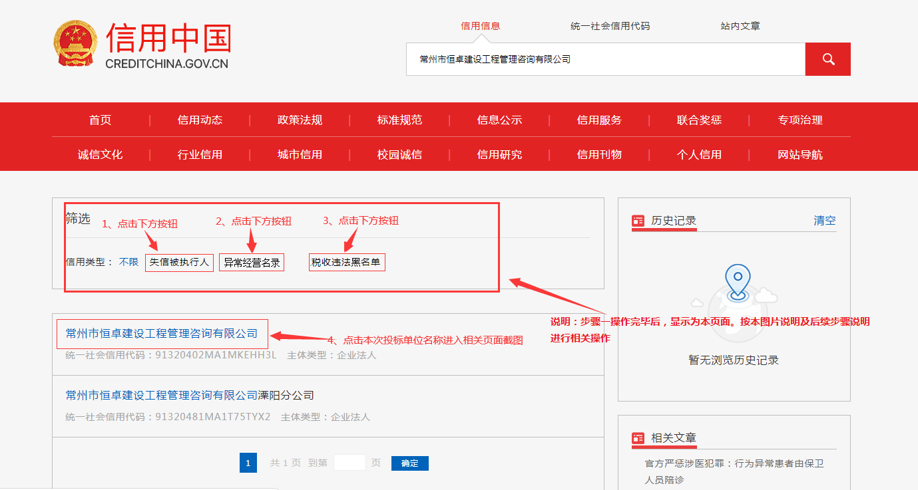
图1（失信被执行人范本）
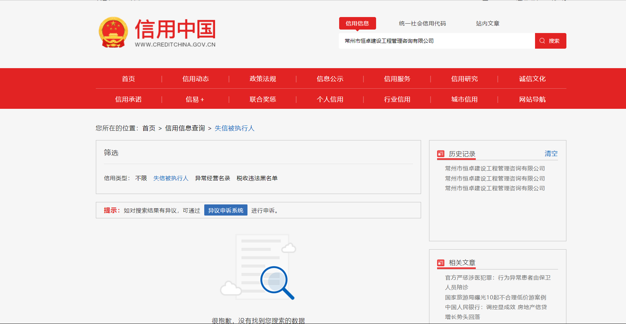

图2（异常经营名录范本）
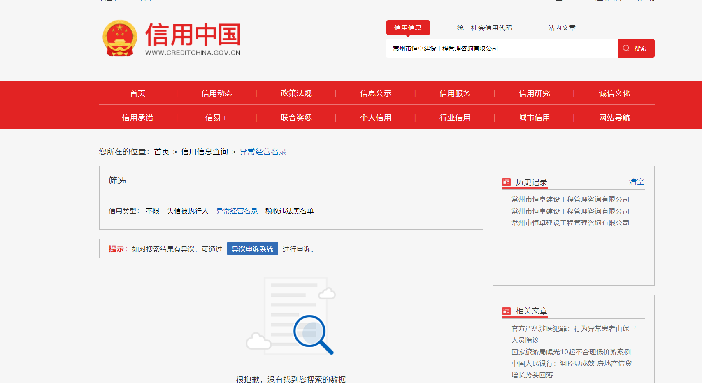

图3（税收违法黑名单范本）
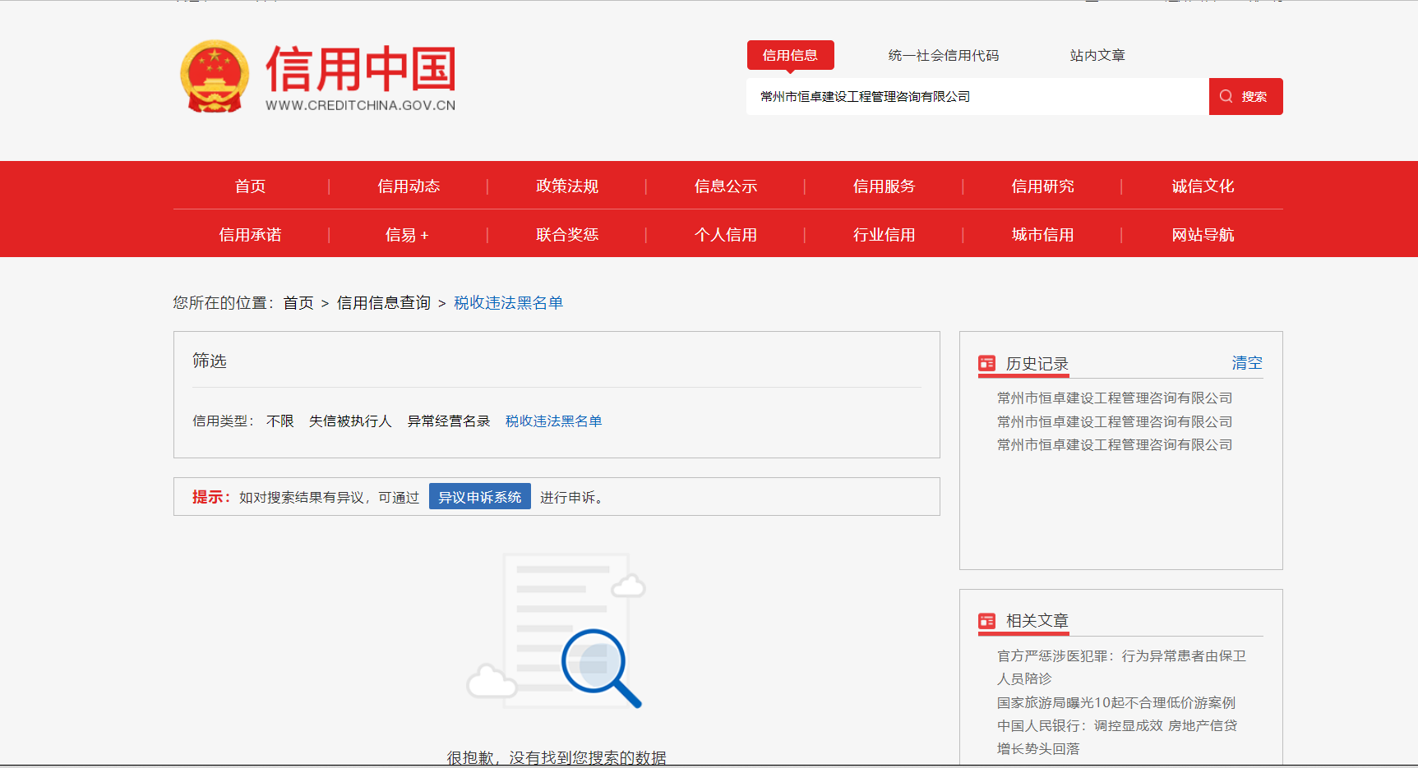

图4（相关基本信息范本）
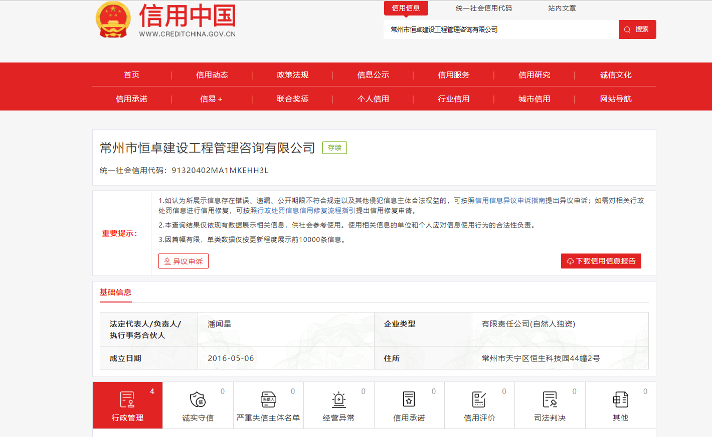

图5（政府采购严重失信行为记录名单范本）

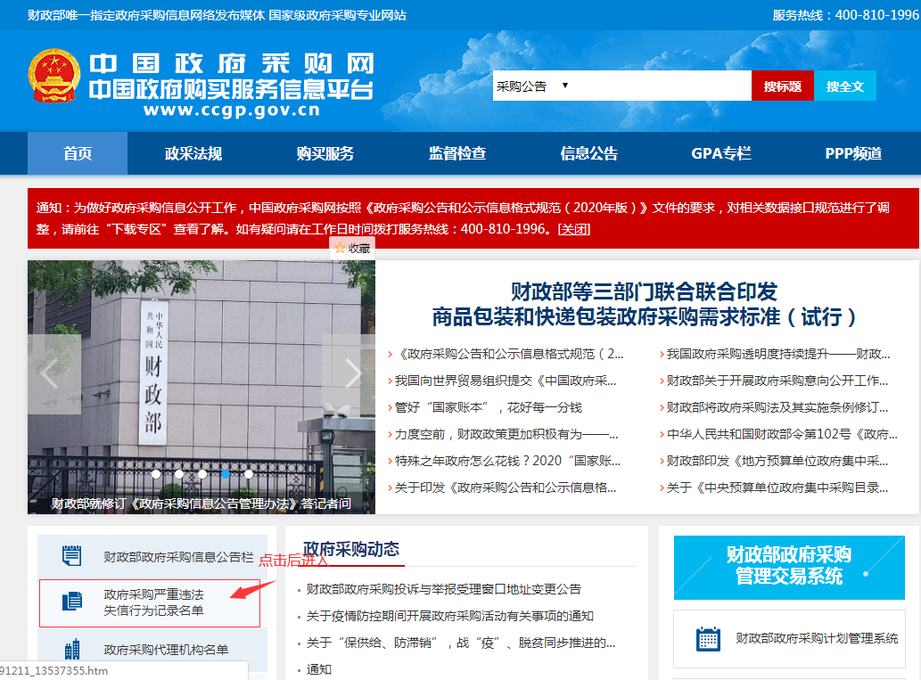

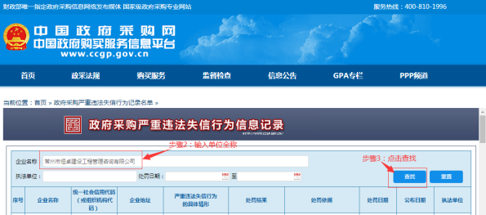

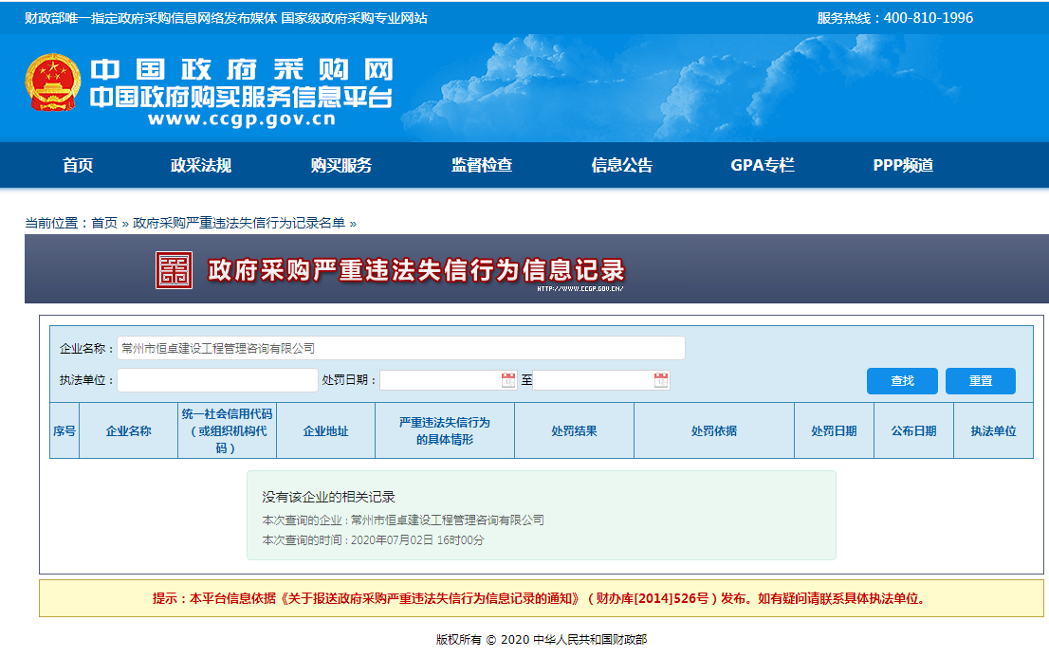

友 情 提 醒
各竞标单位：
您好！
为了提高贵单位的响应文件的有效性，减少不必要的无效投标，特友情提醒注意以下几点：
1.请谨记招标文件上表述的各项事宜时间节点，特别是开标时间和地点，迟到的将一律不能进入开标室
2.投标保证金一定要从竞标单位账户按招标文件规定的方式和时间缴至指定账户并到账，拒绝以其它方式缴纳，禁止第三方代缴保证金。
3.响应文件应按要求密封，U盘单独密封，并在封袋上加盖竞标单位公章。
4.响应文件中的证明文件及资料需提供复印件并加盖公章，有要求提供原件或公证件的必须将原件或公证件携带至开标现场备查或核查。
5.需要提供样品的，请严格按招标文件要求提供，同时注意密封、隐蔽标签的相关要求。
6.因招标文件文字表述有限，鼓励您现场踏勘，可以在投标前充分了解现场环境、项目进度和质量要求等信息，为贵单位有针对性的制作响应文件积累充分的原始资料。
7.设定最高限价的，超过限价一律废标。
8.请精心仔细审阅招标文件,特别是加粗部分的文字。如有疑问，请按招标文件要求进行询疑。

我单位十分欢迎贵单位对招标采购组织工作提出宝贵意见和建议。电话：0519-83999568
最后祝贵单位投标成功！

本招标文件的最终解释权归常州市恒卓建设工程管理咨询有限公司所有。
（全文完）

